

CỘNG HÒA XÃ HỘI CHỦ NGHĨA VIỆT NAM

QCVN 44 : 2012/BGTVT

QUY CHUẨN KỸ THUẬT QUỐC GIA
VỀ YÊU CẦU KỸ THUẬT VÀ PHƯƠNG PHÁP THỬ VÀNH BÁNH XE MÔ TÔ, XE GẮN MÁY LÀM BẰNG VẬT LIỆU THÉP
National technical regulation
on technical requirements and test methods for steel rims of motorcycles and mopeds

HÀ NỘI - 2012

Lời nói đầu
QCVN 44 : 2012/BGTVT do Cục Đăng kiểm Việt Nam biên soạn, Vụ Khoa học – Công nghệ trình Bộ trưởng Bộ Giao thông vận tải ban hành theo Thông tư số 52/2012/TT-BGTVT ngày 21 tháng 12 năm 2012.
Quy chuẩn này biên soạn trên cơ sở tiêu chuẩn ngành số hiệu 22 TCN 293-02 được ban hành kèm theo Quyết định số 1636/2002/QĐ-BGTVT ngày 30 tháng 5 năm 2002 của Bộ trưởng Bộ Giao thông vận tải..
QUY CHUẨN KỸ THUẬT QUỐC GIA
VỀ YÊU CẦU KỸ THUẬT VÀ PHƯƠNG PHÁP THỬ VÀNH BÁNH XE MÔ TÔ, XE GẮN MÁY LÀM BẰNG VẬT LIỆU THÉP

National technical regulation
on technical requirements and test methods for steel rims of motorcycles and mopeds

1. QUY ĐỊNH CHUNG
1.1 Phạm vi điều chỉnh
Quy chuẩn này quy định về yêu cầu kỹ thuật và kiểm tra chất lượng an toàn kỹ thuật đối với vành bánh mô tô, xe gắn máy thông dụng làm bằng vật liệu thép (sau đây gọi tắt là vành thép).
1.2 Đối tượng áp dụng
Quy chuẩn này áp dụng đối với các cơ sở sản xuất, nhập khẩu vành thép, sản xuất lắp ráp xe mô tô, xe gắn máy và các cơ quan, tổ chức liên quan đến việc thử nghiệm, kiểm tra chứng nhận chất lượng an toàn kỹ thuật.

2. QUY ĐỊNH KỸ THUẬT
2.1 Bề mặt vành thép
2.1.1 Vành thép phải được chế tạo đúng theo thiết kế hoặc tài liệu kỹ thuật của cơ sở sản xuất.
2.1.2 Bề mặt vành thép không được có vết rạn, nứt và các khuyết tật khác có thể nhìn thấy được.
2.1.3 Trên vành thép phải ghi mã đường kính danh nghĩa và mã chiều rộng danh nghĩa (xem Phụ lục A) tại các vị trí có thể nhìn thấy được sau khi lắp lốp.
2.2 Xử lý bề mặt vành thép
Tùy theo vật liệu lớp phủ, vành thép phải được xử lý bề mặt theo yêu cầu sau:
Chiều dày lớp mạ nhỏ nhất đối với niken là 10 µm, đối với crôm là 0,15 µm.
Không áp dụng cho những phần không nhìn thấy trên bề mặt vành thép sau khi lắp vành thép vào bánh xe.
2.3 Kích thước
2.3.1 Tiết diện ngang và kích thước
Kích thước và dung sai của vành thép theo Phụ lục A.
2.3.2 Sai lệch đường kính
Sai lệch đường kính vành thép (hiệu giữa giá trị lớn nhất và nhỏ nhất của đường kính vành thép) không được lớn hơn 1,2 mm.
2.3.2 Độ đồng phẳng
Độ đồng phẳng của vành thép được đo bằng cách đặt vành thép lên mặt phẳng chuẩn như hình 1. Khe hở lớn nhất giữa vành thép và mặt phẳng chuẩn không được vượt quá 0,8 mm.
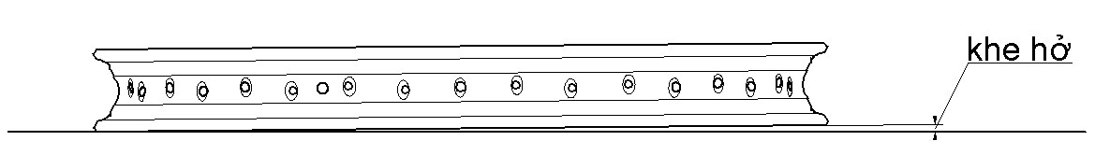
Hình 1 - Độ đồng phẳng của vành thép
2.4 Độ bền
Vành thép không bị gãy hoặc rạn nứt khi tác dụng một lực F vào vành theo mô tả ở hình B1. Độ biến dạng của vành thép đạt tới giá trị ghi trong bảng 1 thì lực tác dụng không được nhỏ hơn giá trị ghi trong bảng 2.
Phương pháp thử được mô tả trong Phụ lục B
Bảng 1 - Độ biến dạng
Mã chiều rộng danh nghĩa của vành thép | Đường kính danh nghĩa của vành thép (inch)
Mã chiều rộng danh nghĩa của vành thép | 15 | 16, 17, 18 | ≥19
Mã chiều rộng danh nghĩa của vành thép | Độ biến dạng (mm)
Từ 1.10 đến 2.75  và  từ MT1.85 đến MT6.00 | 10 | 15 | 20

Bảng 2 - Lực nén hướng kính
Mã chiều rộng danh nghĩa của vành thép |  | Lực (kN)
1.10 | - | 0,98
1.20 | - | 1,47
1.40 | - | 1,96
1.50 | - | 2,45
1.60 | - | 3,43
1.85 | MT 1.85 | 4,41
2.15 | MT 2.15 | 4,90
2.50 | MT 2.50 | 6,37
2.75 | MT 2.75 | 6,37
- | MT 3.00 | 6,37
- | MT 3.50 | 6,37
- | MT 4.00 | 6,37
- | MT 4.50 | 6,37
- | MT 5.00 | 6,37
- | MT 5.50 | 6,37
- | MT 6.00 | 6,37

3. QUY ĐỊNH QUẢN LÝ
  - Phương thức kiểm tra, thử nghiệm
Vành thép sản xuất, lắp ráp và nhập khẩu mới phải được kiểm tra, thử nghiệm chứng nhận theo quy định tại Thông tư số 45/2012/TT-BGTVT ngày 23 tháng 10 năm 2012 của Bộ trưởng Bộ Giao thông vận tải quy định về kiểm tra chất lượng an toàn kỹ thuật và bảo vệ môi trường trong sản xuất, lắp ráp xe mô tô, xe gắn máy.
  - Tài liệu kỹ thuật và mẫu thử
Khi có nhu cầu thử nghiệm, cơ sở sản xuất, tổ chức hoặc cá nhân nhập khẩu vành thép phải cung cấp cho cơ sở thử nghiệm tài liệu kỹ thuật và mẫu thử theo yêu cầu nêu tại mục 3.2.1 và 3.2.2.
    - Yêu cầu về tài liệu kỹ thuật
Bản vẽ kỹ thuật của vành thép phải thể hiện các kích thước chính như trong Phụ lục A.
3.2.2 Mẫu thử
03 mẫu thử.
  - Báo cáo thử nghiệm
Cơ sở thử nghiệm phải lập báo cáo kết quả thử nghiệm có các nội dung ít nhất bao gồm các mục quy định trong Quy chuẩn này tương ứng với từng kiểu loại vành thép.
  - Áp dụng quy định
Trong trường hợp các văn bản, tài liệu được viện dẫn trong Quy chuẩn này có sự thay đổi, bổ sung hoặc được thay thế thì thực hiện theo quy định trong văn bản mới.
  - Đối với các kiểu loại vành thép đã được kiểm tra, thử nghiệm theo quy định tại 3.1 và có hồ sơ đăng ký phù hợp với Quy chuẩn này sẽ được cấp Giấy chứng nhận chất lượng kiểu loại theo mẫu quy định tại Phụ lục C.

4. TỔ CHỨC THỰC HIỆN
4.1 Lộ trình thực hiện
Tính từ thời điểm có hiệu lực của Quy chuẩn này, riêng yêu cầu nêu tại 2.1.3 được phép áp dụng sau 02 năm đối với các kiểu loại vành thép mới và sau 04 năm đối với các kiểu loại vành thép đã được cấp giấy chứng nhận chất lượng kiểu loại trước ngày bắt buộc áp dụng của kiểu loại mới.
  - Trách nhiệm của Cục Đăng kiểm Việt Nam
Cục Đăng kiểm Việt Nam chịu trách nhiệm triển khai, hướng dẫn thực hiện Quy chuẩn này trong kiểm tra chất lượng an toàn kỹ thuật đối với vành thép sản xuất, lắp ráp và nhập khẩu.
Phụ lục A
A.1 Vành thép được phân loại theo bảng:
Bảng A1 - Phân loại vành
Loại | Viết tắt | Kiểu | Hình | Ghi chú
Vành thép tâm lõm | DC | WM | Hình A1 | Đế tanh hình trụ
Vành thép tâm lõm | DC | MT | Hình A2 | Đế tanh hình côn 5º
Vành thép tâm lõm | DC | MT | Hình A6 | Đế tanh hình côn 5º
Vành thép tâm lõm | DC | LF | Hình A8 | Đế tanh hình côn 5º

A.2 Ký hiệu của vành thép: 18 x 1.85
Vành có thể được ghi thêm các ký hiệu khác (tùy theo nhà sản xuất).
A.3 Mặt cắt ngang và kích thước của vành thép
A.3.1 Mặt cắt ngang, kích thước và dung sai của:
- Vành thép tâm lõm WM theo hình A1 và bảng A2, A3
- Vành thép tâm lõm MT theo hình A2 đến hình A5 và bảng A4 đến bảng A7; hình A6, A7 và bảng A8 đến bảng A10
- Vành thép tâm lõm LF theo hình A8 đến hình A10 và bảng A11, A12
A.3.2 Mặt cắt trái và phải của vành thép phải đối xứng nhau, sai lệch kích thước giữa bên phải và bên trái được tạo ra khi gập đôi hình chiếu mặt cắt ngang của vành thép qua trục đối xứng không được lớn hơn 0,5 mm.
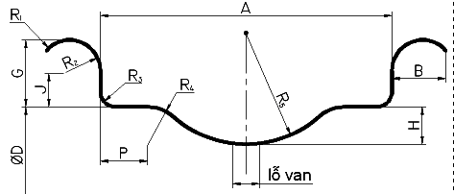
Hình A1 - Vành tâm lõm WM
Bảng A2 - Kích thước của vành tâm lõm WM (mm)
Mã chiểu rộng danh nghĩa của vành thép | A |  | B  Nhỏ nhất | G |  | H |  | P |  | J | R₁  Nhỏ nhất | R₂ | R₃  Lớn nhất | R₄  Nhỏ nhất | R₅
Mã chiểu rộng danh nghĩa của vành thép | Kích thước | Dung sai | B  Nhỏ nhất | Kích thước | Dung sai | Kích thước | Dung sai | Kích thước | Dung sai
1.10 | 28,0 | +1,0  -0,5 | 5,0 | 7,0 | ±0,5 | 7,0 | +1,0  -0,5 | 3,0 | +2,0  0 | 2,0 | 1.5 | 5,5 | 1,5 | 5,0 | 7,0
1.20 | 30,5 | +1,0  -0,5 | 5,5 | 9,0 |  |  |  |  |  | 3,5 | 1.5 | 6,0 | 1,5 | 5,0 | 7,0
1.40 | 36,0 | +1,0  -0,5 | 6,5 | 10,0 | ±0,5 | 8,0 | +1,0  -0,5 | 3,5 | +2,0  0 | 4,0 | 2.0 | 6,5 | 1,5 | 5,0 | 10,0
1.50 | 38,0 | +1,0  -0,5 | 7,5 | 10,5 | ±0,5 | 8,0 | +1,0  -0,5 | 4,0 | +2,0  0 | 4,0 | 2.0 | 7,0 | 2,0 | 5,5 | 11,5
1.60 | 40,5 | +1,0  -0,5 | 7,5 | 12,0 | ±0,5 | 8,0 | +1,0  -0,5 | 4,5 | +2,0  0 | 4,5 | 2.0 | 8,0 | 2,0 | 5,5 | 13,0
1.85 | 47,0 | +1,0  -0,5 | 8,5 | 14,0 | ±0,5 | 9,0 | +1,0  -0,5 | 5,0 | +2,0  0 | 3,5 | 2.0 | 12,5 | 2,0 | 6,0 | 15,0
2.15 | 55,0 |  |  |  |  |  |  | 7,5 |  |  |  |  |  | 7,0 | 18,5
2.50 | 63,5 | +1,0  -0,5 | 9,5 |  |  |  |  |  |  |  |  |  | 3,0 | 7,0 | 19,0
2.75 | 70,0 | +1,0  -0,5 | 10,5 | 14,0 | ±0,5 | 12,0 | +1,0  -0,5 | 11,0 | +2,0  0 | 3,5 | 3.0

Bảng A3 - Đường kính D và chu vi vành tâm lõm WM (mm)
Mã đường kính danh nghĩa của vành thép | D | Chu vi ứng với đường kính D
Mã đường kính danh nghĩa của vành thép | D | Kích thước | Dung sai
14 | 357,1 | 1121,9 | +2,0  -0,5
15 | 382,5 | 1201,7 | +2,0  -0,5
16 | 405,6 | 1274,2 | +2,0  -0,5
17 | 433,3 | 1361,2 | +2,0  -0,5
18 | 458,7 | 1441,0 | +2,0  -0,5
19 | 484,1 | 1520,8 | +2,0  -0,5
20 | 509,5 | 1600,6 | +2,0  -0,5
21 | 534,9 | 1680,4 | +2,0  -0,5
22 | 558,8 | 1755,5 | +2,0  -0,5
23 | 584,2 | 1835,3 | +2,0  -0,5

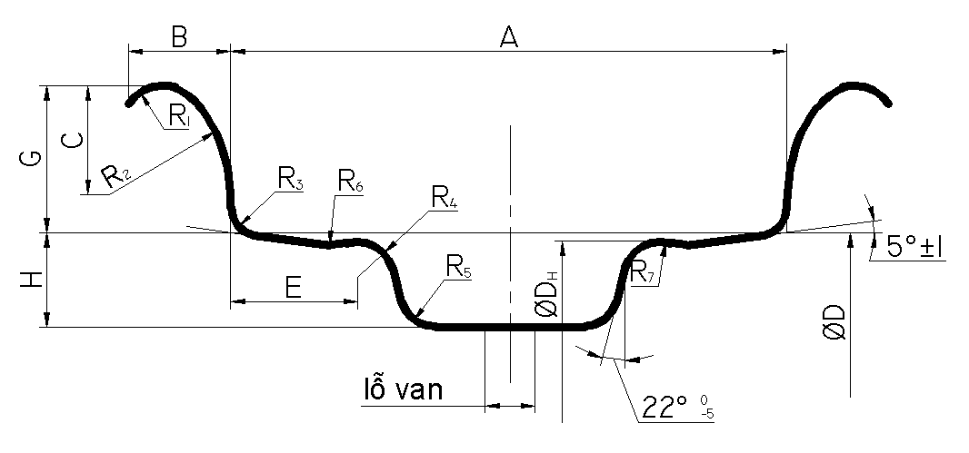
Hình A2 - Vành tâm lõm MT

Bảng A4 - Kích thước của vành tâm lõm MT (mm)
Mã chiều rộng danh nghĩa của vành thép | A |  | B |  | G |  | H |  | C | E |  | R₁ | R₂ | R₃ | R₄ |  | R₅ | R₆ | R₇
Mã chiều rộng danh nghĩa của vành thép | Kích thước | Dung sai | Nhỏ nhất | Lớn nhất | Kích thước | Dung sai | Kích thước | Dung sai |  | Kích thước | Dung sai | Nhỏ nhất |  | Lớn nhất | Kích thước | Dung sai | Nhỏ nhất | Lớn nhất | Kích thước | Dung sai
MT 1.85 | 47,0 | +1,0  -0,5 | 9,0 | 12,5 | 14,0 | ±0,5 | 9,0 | +1,0  0 | 10,5 | 10,5 | +0,5  0 | 3,0 | 12,5 | 2,5 | 2,5 | ±0,5 | 3,0 | 2,5 | 2,5 | ±0,5
MT 2.15 | 55,0 |  |  |  |  |  |  |  |  | 13,0 |  |  |  |  | 3,0 | ±0,5 | 3,0 | 3,0 | 2,5 | ±0,5
MT 2.50 | 63,5 | +1,5  -1,0 | 9,0 | 12,5 | 14,0 | +1,0  -0,5 | 12,0 | +1,0  0 | 10,5 | 13,0 | +2,0  0 | 3,0 | 12,5 | 2,5 | 5,5
MT 2.75 | 70,0 |  |  |  |  |  |  |  |  | 14,0
MT 3.00 | 76,0 |  |  |  |  |  | 13,0 | +1,0  0 | 10,5 | 15,0
MT 3.50 | 89,0
MT 4.00 | 101,5 |  |  |  |  |  |  |  |  | 16,0
MT 4.50 | 114,5
MT 5.00 | 127,0
MT 5.50 | 140,0
MT 6.00 | 152,5
Ghi chú:
1. Đường biên như ở hình A3 có thể sử dụng cho đường biên của vành thép có chiều rộng danh nghĩa MT 1.85 và MT 2.15.
2. Đường biên như ở hình A4 có thể sử dụng cho phần vành thép có đục lỗ
3. Phần có đục lỗ của những vành thép có chiều rộng danh nghĩa không nhỏ hơn MT 2.50 có thể chỉ cần một bán kính lượn R như hình A5 với điều kiện giá trị của R phải theo sự thoả thuận giữa các bên có liên quan với nhà cung cấp.

Bảng A5 - Đường kính D và chu vi vành tâm lõm MT (mm)
Mã đường kính danh nghĩa của vành thép | D | Chu vi tương ứng với  đường kính D |  | Chu vi tương ứng với  đường kính D_{H}
Mã đường kính danh nghĩa của vành thép | D | Kích thước | Dung sai | Kích thước | Dung sai
14 M/C | 357,6 | 1123,4 | +1,5  -0,5 | 1121,3 | +2,0  -1,0
15 M/C | 383,0 | 1203,2 | +1,5  -0,5 | 1201,1 | +2,0  -1,0
16 | 406,0 | 1275,5 | ±0,1 | 1273,4 | +2,0  -1,0
17 | 433,8 | 1362,8 | +1,5  -0,5 | 1360,7 | +2,0  -1,0
18 | 459,2 | 1442,6 | +1,5  -0,5 | 1440,5 | +2,0  -1,0
19 | 484,6 | 1522,4 | +1,5  -0,5 | 1520,3 | +2,0  -1,0
20 | 510,0 | 1602,2 | +1,5  -0,5 | 1600,1 | +2,0  -1,0
21 | 535,4 | 1682,0 | +1,5  -0,5 | 1679,9 | +2,0  -1,0
23 | 584,7 | 1836,9 | +1,5  -0,5 | 1834,8 | +2,0  -1,0
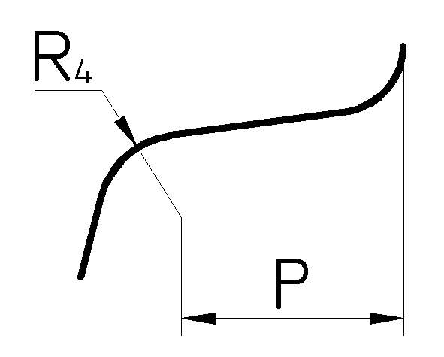
Hình A3

Bảng A6 - Kích thước P và R₄ (mm)
Mã chiều rộng danh nghĩa của vành thép | P |  | R₄  Nhỏ nhất
Mã chiều rộng danh nghĩa của vành thép | Kích thước | Dung sai | R₄  Nhỏ nhất
MT 1.85 | 8,0 | +2,0  0 | 6,5
MT 2.15 | 11,0 | +2,0  0 | 6,5

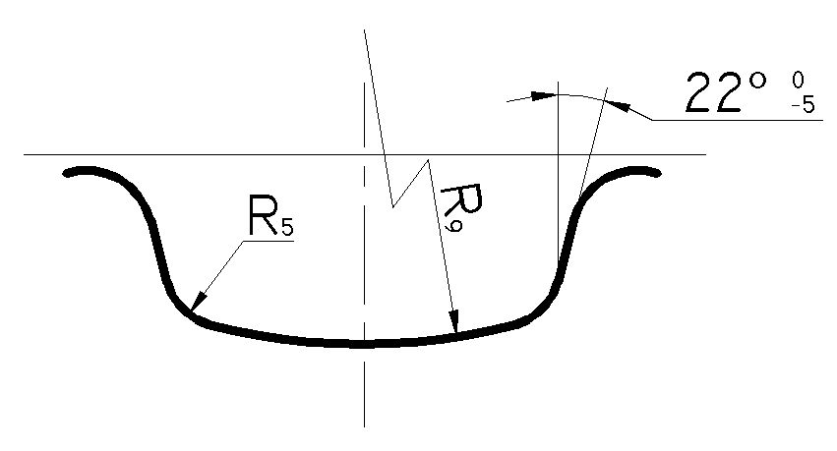
Hình A4

Bảng A7- Kích thước R₅ và R₉ (mm)
Mã chiều rộng danh nghĩa của vành thép | R₅  Nhỏ nhất | R₉  Nhỏ nhất
MT 1.85 | 3,0 | 20,0
MT 2.15 | 3,0 | 20,0
MT 2.50 | 3,0 | 30,0
MT 2.75 | 3,0 | 30,0
MT 3.00 | 3,0 | 40,0
MT 3.50 | 3,0 | 40,0
MT 4.00 | 3,0 | 40,0
MT 4.50 | 3,0 | 40,0
MT 5.00 | 3,0 | 40,0
MT 5.50 | 3,0 | 40,0
MT 6.00 | 3,0 | 40,0

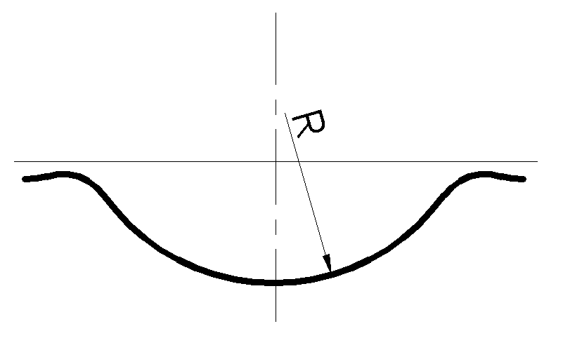
Hình A5
Hình A6 - Vành tâm lõm MT
Bảng A8 - Kích thước của vành tâm lõm MT (mm)
Mã chiều rộng danh nghĩa của vành thép | A |  | B |  | G |  | H |  | C | E |  | R₁ | R₂ | R₃ | R₄ |  | R₅ | R₆ | R₇
Mã chiều rộng danh nghĩa của vành thép | Kích thước | Dung sai | Nhỏ nhất | Lớn nhất | Kích thước | Dung sai | Kích thước | Dung sai |  | Kích thước | Dung sai | Nhỏ nhất |  | Lớn nhất | Kích thước | Dung sai | Nhỏ nhất | Lớn nhất | Kích thước | Dung sai
MT 1.85 | 47,0 | +1,0  -0,5 | 9,0 | 12,5 | 14,0 | ±0,5 | 9,0 | +1,0  0 | 10,5 | 10,5 | +0,5  0 | 3,0 | 12,5 | 2,5 | 2,5 | ±0,5 | 3,0 | 2,5 | 2,5 | ±0,5
MT 2.15 | 55,0 |  |  |  |  |  |  |  |  | 13,0 |  |  |  |  | 3,0 | ±0,5 | 3,0 | 3,0 | 2,5 | ±0,5
MT 2.50 | 63,5 | +1,5  -1,0 | 9,0 | 12,5 | 14,0 | +1,0  -0,5 | 12,0 | +1,0  0 | 10,5 | 13,0 | +2,0  0 | 3,0 | 12,5 | 2,5 | 5,5
MT 2.75 | 70,0 |  |  |  |  |  |  |  |  | 14,0
MT 3.00 | 76,0 |  |  |  |  |  | 13,0 | +1,0  0 | 10,5 | 15,0
MT 3.50 | 89,0
Ghi chú: Đường biên như ở hình A7 có thể sử dụng cho trường hợp chiều rộng danh nghĩa của vành MT 1.85 và MT 2.15.

Bảng A9 - Đường kính D và chu vi vành tâm lõm MT (mm)
Mã đường kính danh nghĩa của vành thép | D | Chu vi ngoài của đường kính D |  | Chu vi ngoài của đường kính D_{H}
Mã đường kính danh nghĩa của vành thép | D | Kích thước | Dung sai | Kích thước | Dung sai
10 | 253,2 | 795,4 | +1,5  -0,5 | 793,3 | +2,0  -1,0
12 | 304,0 | 995,0 | +1,5  -0,5 | 952,9 | +2,0  -1,0
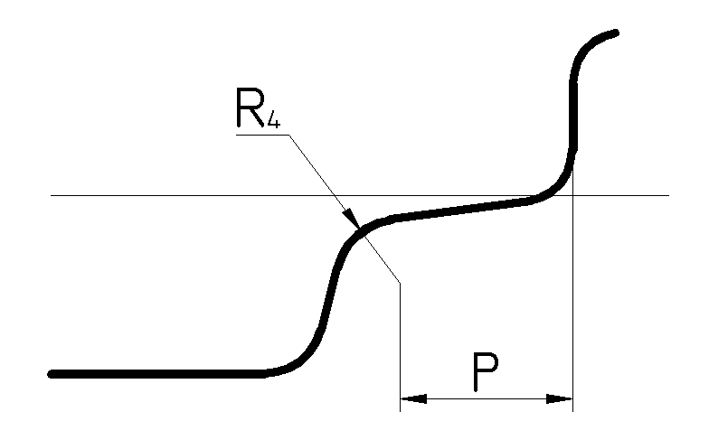
Hình A7
Bảng A10 - Kích thước P và R₄ (mm)
Mã chiều rộng danh nghĩa của vành thép | P |  | R₄  Nhỏ nhất
Mã chiều rộng danh nghĩa của vành thép | Kích thước | Dung sai | R₄  Nhỏ nhất
MT 1.85 | 8,0 | +2,0  0 | 6,5
MT 2.15 | 11,0 | +2,0  0 | 6,5
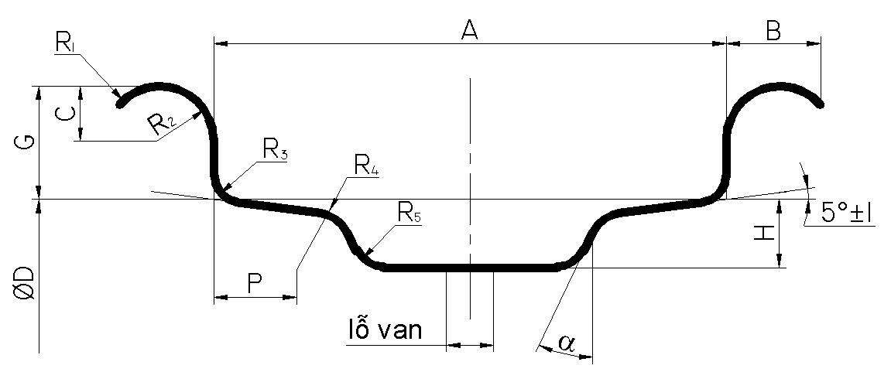
Hình A8 - Vành tâm lõm LF
Bảng A11 - Kích thước của vành tâm lõm LF (mm)
Mã chiều rộng danh nghĩa của vành thép | A |  | B |  | G |  | H |  | C | P |  | R₁ | R₂ | R₃ | R₄ | R₅ | α(º)
Mã chiều rộng danh nghĩa của vành thép | Kích thước | Dung sai | Nhỏ nhất | Lớn nhất | Kích thước | Dung sai | Kích thước | Dung sai |  | Kích thước | Dung sai | Nhỏ nhất |  | Lớn nhất | Nhỏ nhất | Nhỏ nhất | Độ | Dung sai
1.20 | 30,5 | +1.0  -0,5 | 5,5 | 7,5 | 9,0 | ±0,5 | 10,0 | ±1,0 | 5,5 | 4,0 | +2,0  0 | 1,5 | 6,0 | 1,5 | 4,5 | 3,0 | 10 | ±5
1.50 | 38,0 | +1.0  -0,5 | 7,5 | 11,5 | 10,5 | ±0,5 | 10,0 | ±1,0 | 6,5 | 4,0 | +2,0  0 | 3,0 | 7,0 | 2,0 | 5,5 | 3,0 | 10 | ±5
1.85 | 47,0 |  |  |  |  |  |  |  |  | 8,0 |  |  |  |  | 6,5 | 3,0 | 22 | 0  -5
2.15 | 55,0 |  |  |  |  |  |  |  |  | 11,0
Ghi chú
1. Trường hợp chiều rộng danh nghĩa của vành thép là 1.85 có thể tạo thêm phần lồi như ở hình A9.
2. Trường hợp chiều rộng danh nghĩa của vành thép là 2.15 có thể tạo thêm phần lồi như ở hình A10.
3. Trường hợp chiều rộng danh nghĩa của vành thép là 1.20 và 1.50 và đường kính danh nghĩa của vành là 10, kích thước cho phép nhỏ nhất của H là 8,0.
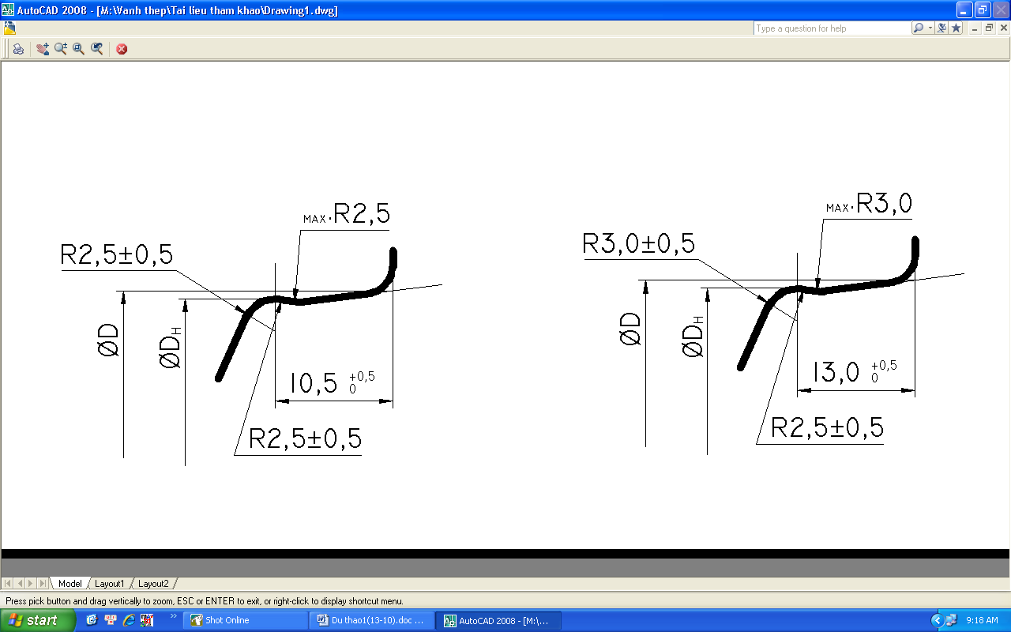
Hình A9 - Hình dạng của phần lồi
Hình A10 - Hình dạng của phần lồi

Bảng A12 - Đường kính D và chu vi vành tâm lõm LF (mm)
Mã đường kính danh nghĩa của vành thép | D | Chu vi tương ứng với  đường kính D |  | Chu vi tương ứng với  đường kính D_{H}
Mã đường kính danh nghĩa của vành thép | D | Kích thước | Dung sai | Kích thước | Dung sai
8 | 202,4 | 635,8 | +1,5  -0,5 | 633,7 | +2,0  -1,0
10 | 253,2 | 795,4 | +1,5  -0,5 | 793,3 | +2,0  -1,0
12 | 304,0 | 955,0 | +1,5  -0,5 | 952,9 | +2,0  -1,0

Phụ lục B
Phương pháp thử độ bền

Việc tác dụng lực được thực hiện như sau:
Đặt vành thép thẳng đứng trên một đế có bề mặt đặt vành thép không nhỏ hơn chiều rộng danh nghĩa của vành thép theo phương nằm ngang. Tác dụng lực từ từ theo phương hướng kính của vành thép.

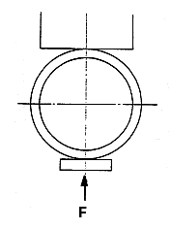
Hình B1 - Sơ đồ nguyên lý thử nén vành
Phụ lục C
Mẫu - GIẤY CHỨNG NHẬN
BỘ GIAO THÔNG VẬN TẢI CỘNG HOÀ XÃ HỘI CHỦ NGHĨA VIỆT NAM
CỤC ĐĂNG KIỂM VIỆT NAM Độc lập - Tự do - Hạnh phúc

Số (Nº): ..................

GIẤY CHỨNG NHẬN CHẤT LƯỢNG KIỂU LOẠI
DÙNG CHO VÀNH THÉP CỦA XE MÔ TÔ, XE GẮN MÁY
TYPE APPROVAL CERTIFICATE FOR COMPONENT
Cấp theo Thông tư số 45/2012/TT-BGTVT ngày 23 tháng 10 năm 2012
của Bộ trưởng Bộ Giao thông vận tải

Căn cứ Hồ sơ đăng ký số: Ngày / /
Pursuant to the Technical document N⁰ Date
Quy chuẩn kỹ thuật áp dụng:
Regulation applied
Căn cứ Báo cáo kết quả đánh giá điều kiện kiểm tra chất lượng số: Ngày / /
Pursuant to the results of C.O.P Testing record N⁰ Date
Căn cứ Báo cáo kết quả thử nghiệm số: Ngày / /
Pursuant to the results of Testing record N⁰ Date

CỤC TRƯỞNG CỤC ĐĂNG KIỂM VIỆT NAM CHỨNG NHẬN
General Director of Vietnam Register hereby approves that

Kiểu loại sản phẩm (System/ Component type):
Nhãn hiệu (Make): Số loại (Type):

Kiểu loại sản phẩm nói trên phù hợp với quy chuẩn QCVN : 2012/BGTVT.
The product is in compliance with the QCVN : 2012/BGTVT.
Ngày tháng năm (Date)
CỤC TRƯỞNG CỤC ĐĂNG KIỂM VIỆT NAM
Vietnam Register
General Director

(note)

(Các nội dung liên quan tới thông số kỹ thuật và chất lượng cho từng đối tượng sản phẩm sẽ do Cơ quan CNCL quy định cụ thể)

Ghi chú:

(Các nội dung liên quan tới thông số kỹ thuật và chất lượng cho từng đối tượng sản phẩm sẽ do Cơ quan CNCL quy định cụ thể)

